ACTA DE CANCELACIÓN DE LA ADJUDICACIÓN DE LA PARTIDA 1 CON SUBPARTIDA 1.1 Y PARTIDA 3 CON SUBPARTIDA 3.1” DEL PROCEDIMIENTO DE LICITACIÓN PÚBLICA NACIONAL, IDENTIFICADA COMO: LPN N.º E/901045968-001-2026 “CONTRATACIÓN DEL SERVICIO DE LIMPIEZA PARA LA UNIVERSIDAD AUTÓNOMA DE AGUASCALIENTES (01 DE MARZO 2026 - 31 DE DICIEMBRE 2026)”. - - - - - - En la Ciudad de Aguascalientes, Ags, siendo las 09:00 (nueve) horas del día 02 de marzo de 2026, de conformidad con lo establecido en el artículo 59 segundo y quinto párrafos de la Ley de Adquisiciones, Arrendamientos y Servicios del Estado de Aguascalientes y sus Municipios, los servidores públicos autorizados, cuyos nombres y firmas aparecen al final del acta, emiten la presente acta administrativa con el objeto realizar la CANCELACIÓN DE LA PARTIDA 1 CON SUBPARTIDA 1.1 Y PARTIDA 3 CON SUBPARTIDA 3.1” DEL PROCEDIMIENTO DE LICITACIÓN PÚBLICA NACIONAL, IDENTIFICADA COMO: LPN N.º E/901045968-001-2026 “CONTRATACIÓN DEL SERVICIO DE LIMPIEZA PARA LA UNIVERSIDAD AUTÓNOMA DE AGUASCALIENTES (01 DE MARZO 2026 - 31 DE DICIEMBRE 2026), que fuera motivo de adjudicación mediante el fallo de fecha 24 de febrero de 2026, bajo los fundamentos legales, motivos, antecedentes y considerandos que se exponen a continuación.-------------------------------------------------------------------------------------
ANTECEDENTES
PRIMERO.- La Publicación de la Convocatoria se realizó el día 09 febrero de 2026, a través de periódico de circulación local, estando a disposición en la dirección electrónica:https://www.uaa.mx/informacionpublica/transparencia-proactiva/convocatorias-para-adquisiciones-de-bienes-y-servicios/ejercicio-2026/licitacion-publica-nacional/,así como en el Departamento de Compras de la Dirección General de Finanzas, Ciudad Universitaria.
SEGUNDO.- El día 13 de febrero de 2026, a las 11:00 hrs, se realizó la Junta de Aclaraciones, en la cual se hizo constar que no se recibieron preguntas; y por la Convocante se realizaron aclaraciones a las Bases de la Convocatoria.
TERCERO.- De conformidad al calendario de las bases de esta licitación la convocante celebró el día 17 de febrero de 2026 a las 12:00 (doce) horas, el Acto de Presentación y Apertura de Propuestas, realizando la inscripción de 03 (tres) propuestas, presentadas en tiempo y forma por los correspondientes licitantes, siendo:
1. MAXI SERVICIOS DE MÉXICO, S.A. DE C.V.
2. SERVICIO PROFESIONAL DE LIMPIEZA MAXCLEAN, S. DE R.L. DE C.V. y,
3. DOUBLE C SANITIZACION Y LIMPIEZA, S.A. DE C.V.
De igual forma en fecha 17 de febrero del año en curso, se solicitó mediante correo electrónico, la validación de la información por parte de la Contraloría Universitaria, para validar que los licitantes participantes en la citada convocatoria, no se encontrarán en algún supuesto de SANCIÓN Y/O INHABILITACIÓN en las plataformas nacional y estatal que sirven como fuente de consulta.
CUARTO.- El fallo, conforme al calendario de la licitación, se programó para ser emitido el 20 de febrero de 2026, a las 14:00 horas, sin embargo, fue diferido, conforme a lo establecido en el artículo 54 fracción III, de La Ley de Adquisiciones, Arrendamientos y Servicios del Estado de Aguascalientes y sus Municipios.
QUINTO.- El 24 de febrero de 2026, se emitió el fallo, mediante el cual, el área requirente, Departamento de Servicios Generales de la DGIU, realizó y suscribió los dictámenes técnicos en donde constan los análisis y evaluaciones a la documentación técnica y económica. Asimismo, la revisión correspondiente a la documentación administrativa presentada por los licitantes, se realizó por parte de la Dirección General de Finanzas, mediante el Departamento de Compras.
Conforme a dicho análisis y evaluación, se determinó adjudicar de la siguiente manera:
Departamento de Servicios Generales de la Dirección General de Infraestructura Universitaria
Partida | Descripción | Unidad de Medida | Cantidad | Empresa Adjudicada | Precio Unitario Antes IVA | Precio Total Antes IVA
1 | SERVICIO PROFESIONAL DE LIMPIEZA INTEGRAL A LOS BIENES MUEBLES E INMUEBLES DE LA UNIVERSIDAD AUTÓNOMA DE AGUASCALENTES (APARTADO I); PERIODO: 1 DE MARZO 2026 AL 31 DICIEMBRE 2026.  NOTA: Se anexa descripción del servicio | Servicio mensual | 10 | MAXI SERVICIOS DE MEXICO, S.A. DE C.V. | $2,178,332.03 | $21,783,320.30
1.1 | SERVICIO PROFESIONAL DE LIMPIEZA INTEGRAL A LOS BIENES MUEBLES E INMUEBLES DE LA UNIVERSIDAD AUTÓNOMA DE AGUASCALENTES (APARTADO I); PERIODO: 1 DE ENERO 2027 AL 28 FEBRERO 2027.  NOTA: Se anexa descripción del servicio | Servicio mensual | 2 | MAXI SERVICIOS DE MEXICO, S.A. DE C.V. | $2,178,332.03 | $4,356,664.06
2 | SERVICIO PROFESIONAL DE LIMPIEZA INTEGRAL A LOS BIENES MUEBLES E INMUEBLES DE LA UNIVERSIDAD AUTÓNOMA DE AGUASCALENTES (APARTADO II); PERIODO: 1 DE MARZO 2026 AL 31 DICIEMBRE 2026.  NOTA: Se anexa descripción del servicio | Servicio mensual | 10 | SERVICIO PROFESIONAL DE LIMPIEZA MAXCLEAN, S. DE R.L. DE C.V. | $1,634,374.41 | $16,343,744.10
2.1 | SERVICIO PROFESIONAL DE LIMPIEZA INTEGRAL A LOS BIENES MUEBLES E INMUEBLES DE LA UNIVERSIDAD AUTÓNOMA DE AGUASCALENTES (APARTADO II); PERIODO: 1 DE ENERO 2027 AL 28 FEBRERO 2027.  NOTA: Se anexa descripción del servicio | Servicio mensual | 2 |  | $1,634,374.41 | $3,268,748.82
3 | SERVICIO PROFESIONAL DE LIMPIEZA INTEGRAL A LOS BIENES MUEBLES E INMUEBLES DE LA UNIVERSIDAD AUTÓNOMA DE AGUASCALENTES (APARTADO III); PERIODO: 1 DE MARZO 2026 AL 31 DICIEMBRE 2026.  NOTA: Se anexa descripción del servicio | Servicio mensual | 10 | MAXI SERVICIOS DE MEXICO, S.A. DE C.V. | $137,837.93 | $1,378,379.30
3.1 | SERVICIO PROFESIONAL DE LIMPIEZA INTEGRAL A LOS BIENES MUEBLES E INMUEBLES DE LA UNIVERSIDAD AUTÓNOMA DE AGUASCALENTES (APARTADO III); PERIODO: 1 DE ENERO 2027 AL 28 FEBRERO 2027.  NOTA: Se anexa descripción del servicio | Servicio mensual | 2 | MAXI SERVICIOS DE MEXICO, S.A. DE C.V. | $137,837.93 | $275,675.86

Precisando que la evaluación de las proposiciones se realizó en aras de elegir aquellas que resultarán ser las más idóneas para asegurar las mejores condiciones de contratación, de manera que reflejarán el costo-beneficio real para la Universidad Autónoma de Aguascalientes, lo cual incluye no solo el precio, sino también de los factores que pudieran impactar el costo total del servicio a contratar, asegurando con ello que todos los participantes tuvieran igualdad de oportunidades y que el proceso se desarrollara de forma transparente, fomentando la competencia y ayuda a obtener las mejores ofertas, concluyendo con evaluación de los proveedores de manera justa y objetiva.
SEXTO. - En fecha 26 de febrero de la presente anualidad, se recibió respuesta de la Contraloría Universitaria, en el siguiente sentido.-
- PLATAFORMA DIGITAL NACIONAL DEL SISTEMA NACIONAL ANTICORRUPCIÓN.- SIN REGISTROS
- PLATAFORMA DIGITAL ESTATAL DEL SISTEMA ESTATAL ANTICORRUPCIÓN.- SIN REGISTROS
SÉPTIMO.- Cabe resaltar que, de manera adicional, dentro de las bases de licitación, se estableció en el numeral XIII, lo siguiente.-
“XIII. DESECHAMIENTO DE PROPUESTAS
14. Encontrarse inhabilitado según el reporte de la Plataforma Digital Nacional y Plataforma Digital Estatal, emitido por la Contraloría Universitaria.”
De igual forma, se solicitó a los licitantes adjuntar a la propuesta, el Anexo número 10 con el siguiente contenido:
“ANEXO “10”
DE LAS BASES PARA LA LICITACIÓN PÚBLICA NACIONAL No. E/901045968-001-2026
MANIFIESTO BAJO PROTESTA DE DECIR VERDAD

Quien suscribe, como representante legal de la empresa_________________ manifiesto bajo protesta de decir verdad, lo siguiente:
1. En cumplimiento a las bases de la convocatoria de la Licitación Pública Nº ____________, que por mi conducto no participan en la presente licitación personas físicas o morales que se encuentran inhabilitadas por resolución de la Secretaría de la Función Pública.”
Documento que la empresa MAXI SERVICIOS DE MÉXICO, S.A. DE C.V. adjunto a su propuesta, realizando la manifestación expresa correspondiente, conforme lo siguiente:
“Quien suscribe, como representante legal de la empresa Maxi Servicios de México, S.A. de C.V., manifiesto bajo protesta de decir verdad, lo siguiente:

1. En cumplimiento a las bases de la convocatoria de la Licitación Pública Nacional N° E/901045968-001-2026, que por mi conducto no participan en la presente licitación personas físicas o morales que se encuentran inhabilitadas por resolución de la Secretaría de la Función Pública”.

Se adjunta imagen de documento para referencia.-
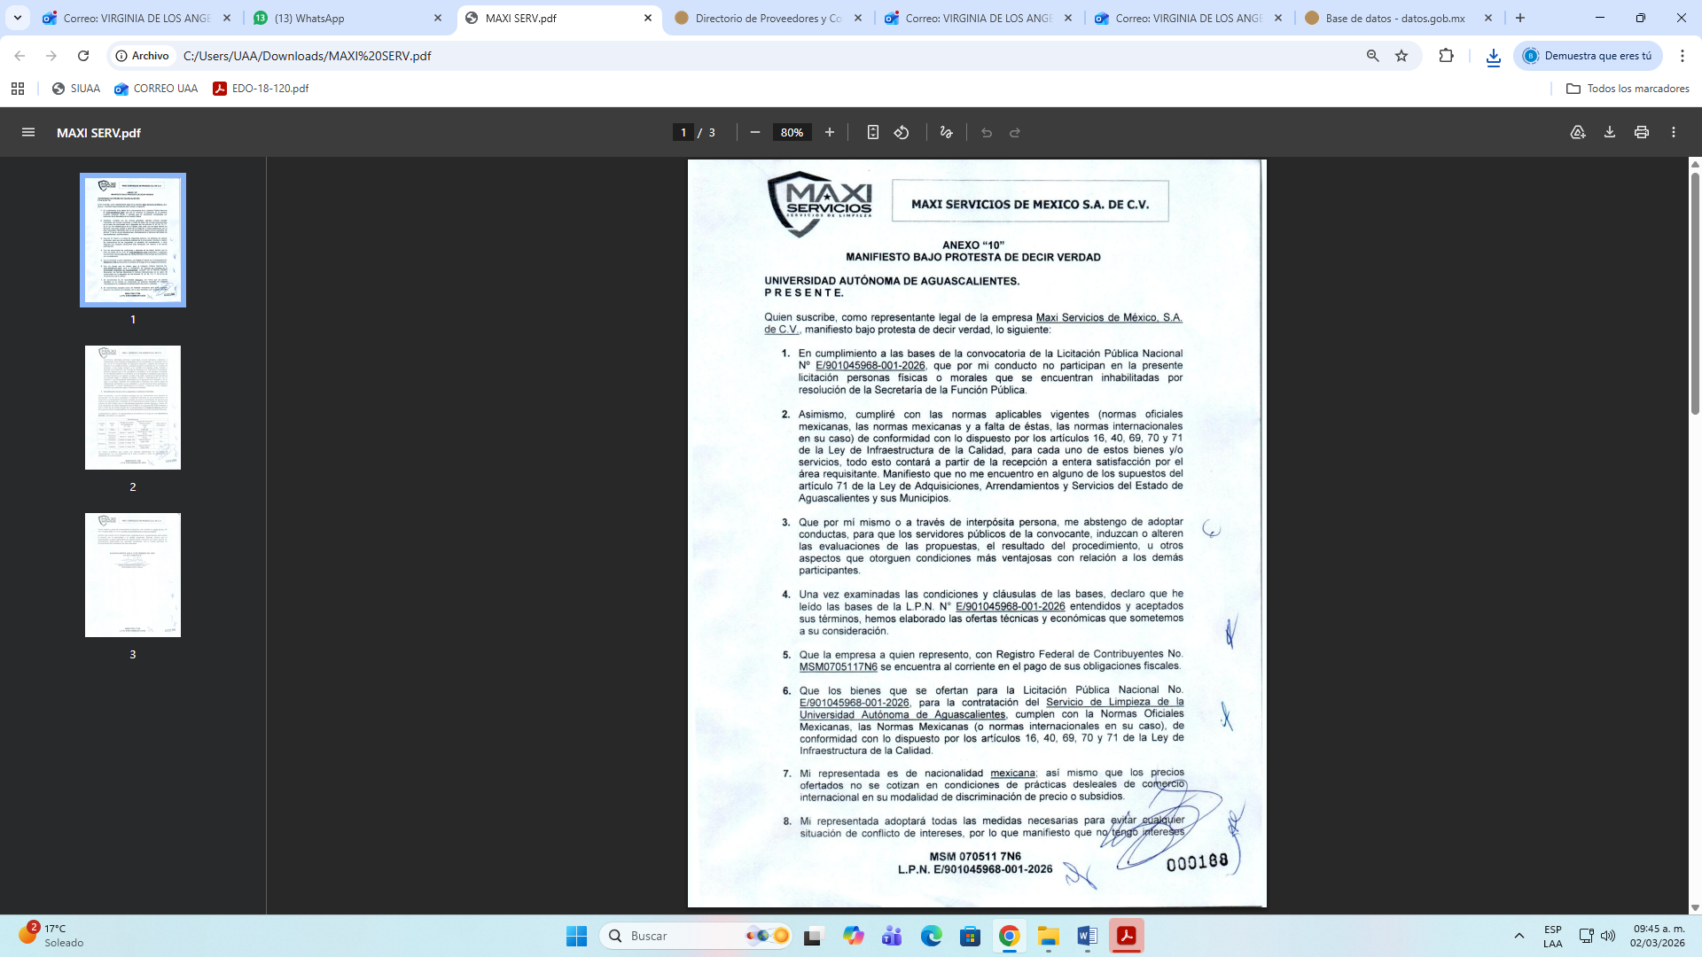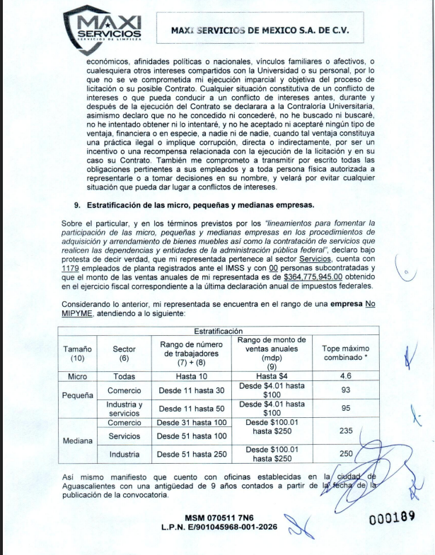
OCTAVO.- En fecha 26 de febrero del año en curso, y de manera previa a la formalización de los contratos con los licitantes adjudicados, personal del Departamento de Compras de la Dirección General de Finanzas, valido la información de los proveedores en la página oficial de consulta pública del “Directorio de Proveedores y Contratistas Sancionados” de la Secretaria Anticorrupción y Buen Gobierno”, en la liga https://directoriosancionados.buengobierno.gob.mx/, arrojando dicha fuente de consulta que el Proveedor MAXI SERVICIOS DE MÉXICO, S.A. DE C.V. cuenta con una sanción de inhabilitación de por 1 año 1 mes, con Inicio de la Sanción en fecha 13 de Septiembre del año 2025 y con fecha de Fin de la Sanción en fecha 13 de Octubre del año 2026, la cual tiene como origen el procedimiento de investigación 0269/2022 y el Procedimiento PA-0042/2024, del Órgano Interno de Control del Instituto Mexicano del Seguro Social.-
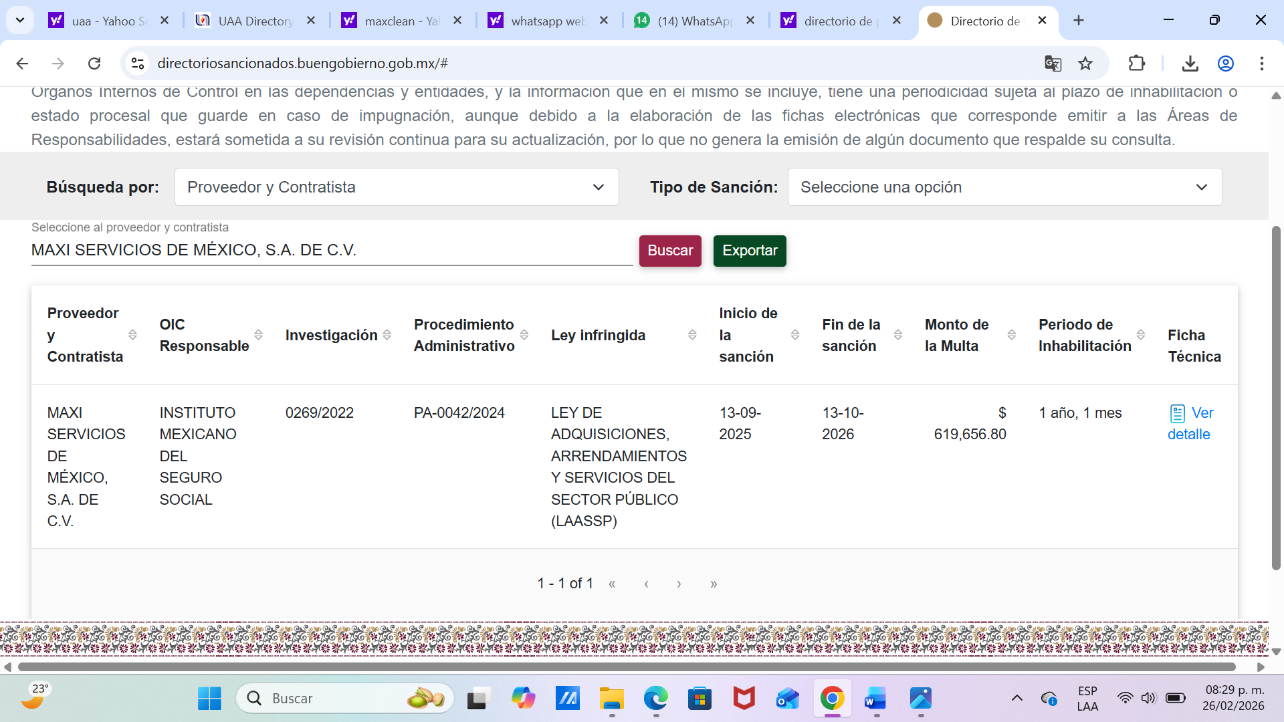
Obteniendo como información que arroja la ficha técnica del infractor lo siguiente.-
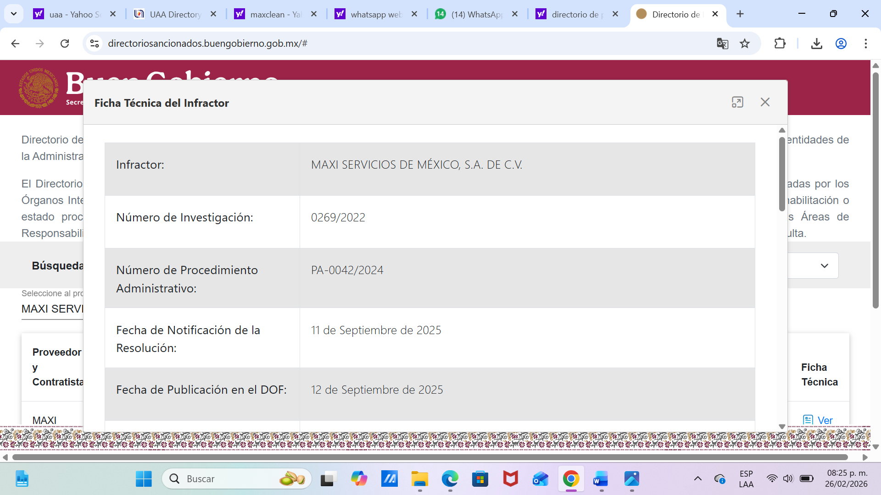
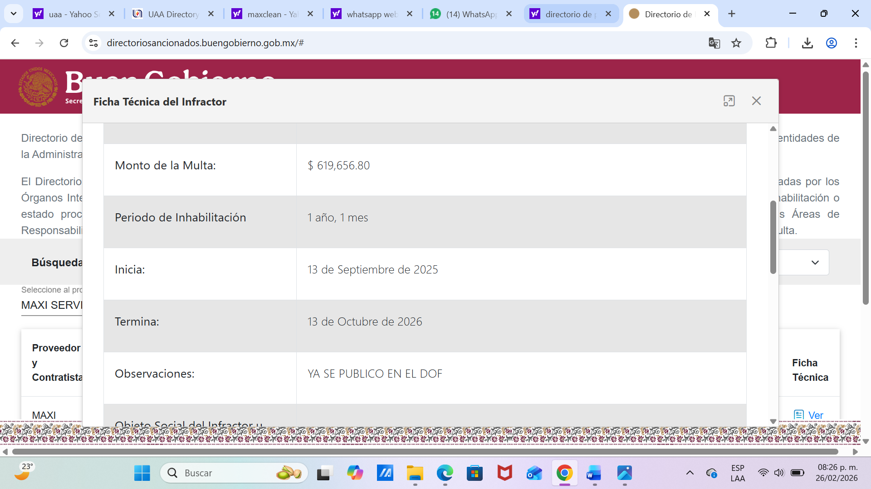
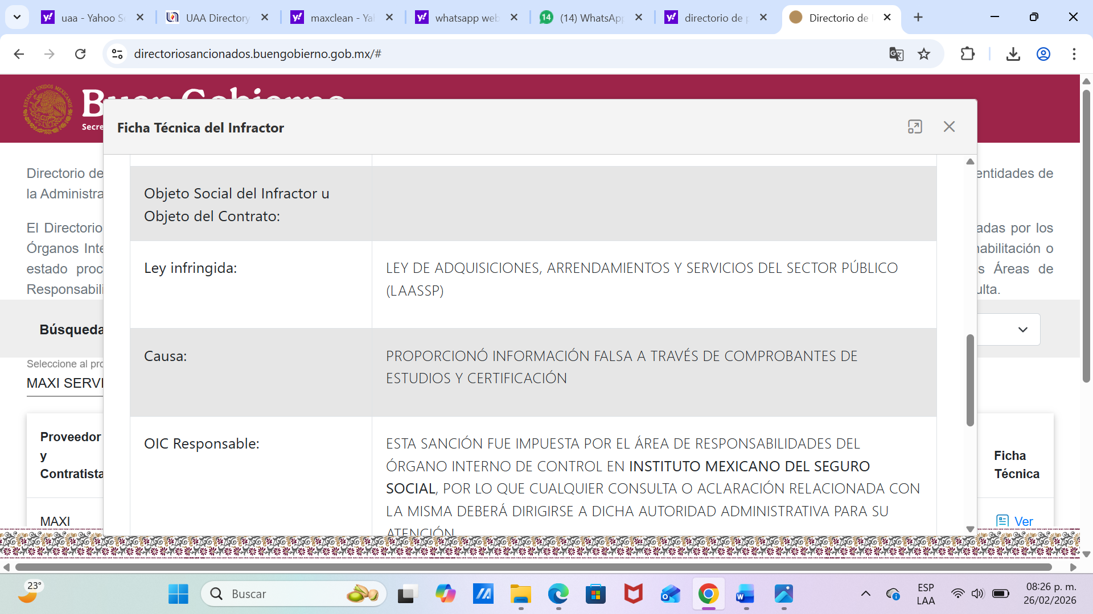
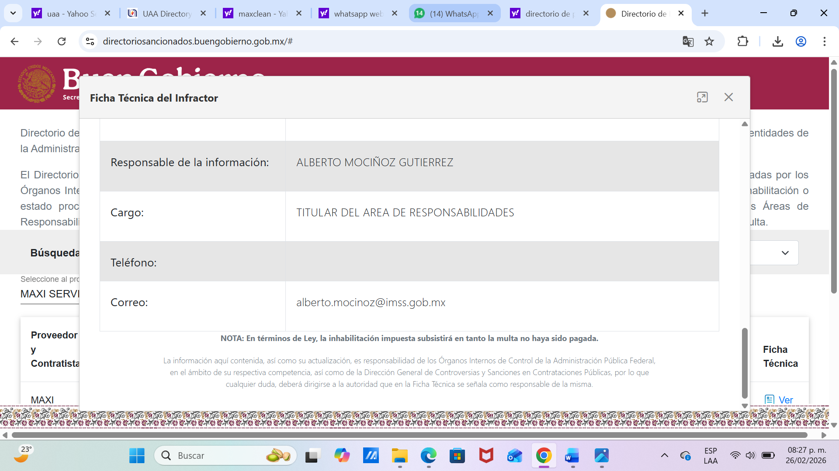
Se agrega a la presente acta para pronta referencia la impresión de la CIRCULAR por la que se comunica a las dependencias y entidades de la Administración Pública Federal, Fiscalía General de la República, entidades federativas y sus municipios, así como a las demarcaciones territoriales de la Ciudad de México, que deberán abstenerse de aceptar propuestas o celebrar contratos con la empresa “Maxi Servicios de México, S.A. de C.V.”, publica en el Diario Oficial de la Federación en fecha 12 de Septiembre del año 2025.-
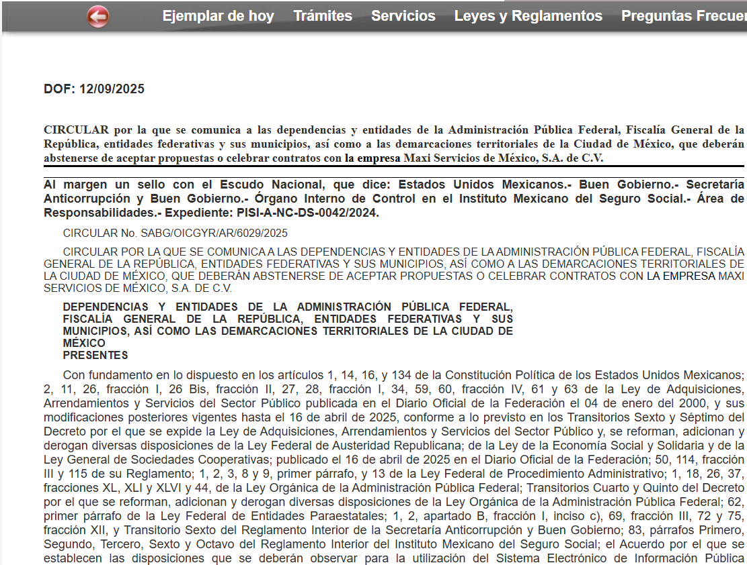
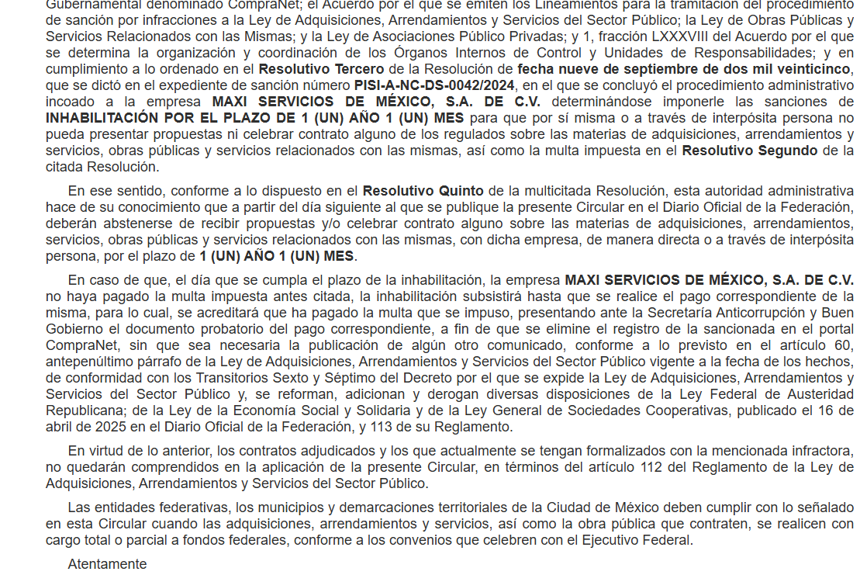

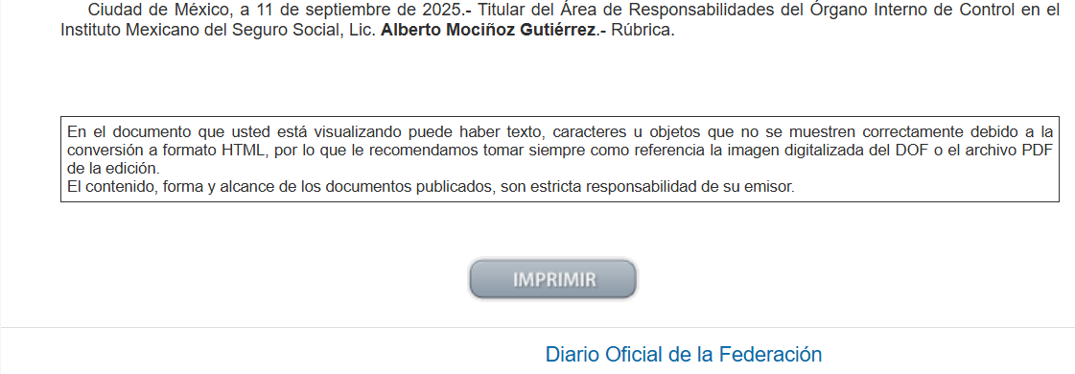
NOVENO.- Por lo anterior, en aras de cumplir con los principios de eficacia, economía, transparencia y honradez contenidos en el artículo constitucional 134, que regulan el ejercicio de los recursos públicos, así como en observancia de los principios de austeridad, disciplina, legalidad, objetividad, profesionalismo, honradez, lealtad, imparcialidad, integridad, rendición de cuentas, eficacia, eficiencia y racionalidad en el uso de los recursos públicos, mismos que rigen el servicio público; en la presente fecha se sometió al Comité de Compras la problemática surgida respecto de la situación de inhabilitación del licitante MAXI SERVICIOS DE MÉXICO, S.A. DE C.V., considerando procedente realizar la CANCELACIÓN DE LA PARTIDA 1 CON SUBPARTIDA 1.1 Y PARTIDA 3 CON SUBPARTIDA 3.1” DEL PROCEDIMIENTO DE LICITACIÓN PÚBLICA NACIONAL, IDENTIFICADA COMO: LPN N.º E/901045968-001-2026 “CONTRATACIÓN DEL SERVICIO DE LIMPIEZA PARA LA UNIVERSIDAD AUTÓNOMA DE AGUASCALIENTES (01 DE MARZO 2026 - 31 DE DICIEMBRE 2026)”, por considerarse que de conformidad con lo establecido en el numeral 59 de la Ley de Adquisiciones, Arrendamientos y Servicios del Estado de Aguascalientes y sus Municipios, una vez que se tiene conocimiento de la inhabilitación del licitante, resulta la existencia de un impedimento legal, ya que de continuarse con el procedimiento con la formalización del contrato de la partida 1 subpartida 1.1 y de la partida 3 subpartida 3.1, ya que se trata de una causa de fuerza mayor conocida de manera posterior al fallo de adjudicación.
Lo anterior con la finalidad de evitar incurrir en responsabilidades administrativas, y considerando además que la CANCELACIÓN DE LAS PARTIDAS DE LA LICITACIÓN PÚBLICA anteriormente señaladas, atiende a razones de interés general, por tratarse del ejercicio de recursos públicos, y que de llevarse a cabo la contratación en las condiciones actuales, pueden transgredir los principios de eficacia, economía, transparencia y honradez que rigen el ejercicio de recursos públicos.
La fundamentación y motivación de la presente determinación se base en los siguientes.-
CONSIDERANDOS
PRIMERO.- Para explicar lo anterior, es necesario precisar el marco normativo que rige el actuar del Estado en el procedimiento de contratación a través de licitación pública.
En principio, se destaca que dicha facultad de contratación se encuentra prevista en el artículo 134 de la Constitución Política de los Estados Unidos Mexicanos, que señala:
“Art. 134.- Los recursos económicos de que dispongan la Federación, las entidades federativas, los Municipios y las demarcaciones territoriales de la Ciudad de México, se administrarán con eficiencia, eficacia, economía, transparencia y honradez para satisfacer los objetivos a los que estén destinados. Los resultados del ejercicio de dichos recursos serán evaluados por las instancias técnicas que establezcan, respectivamente, la Federación y las entidades federativas, con el objeto de propiciar que los recursos económicos se asignen en los respectivos presupuestos en los términos del párrafo precedente. Lo anterior, sin menoscabo de lo dispuesto en los artículos 26, Apartado C, 74, fracción VI y 79 de esta Constitución.
Las adquisiciones, arrendamientos y enajenaciones de todo tipo de bienes, prestación de servicios de cualquier naturaleza y la contratación de obra que realicen, se adjudicarán o llevarán a cabo a través de licitaciones públicas mediante convocatoria pública para que libremente se presenten proposiciones solventes en sobre cerrado, que será abierto públicamente, a fin de asegurar al Estado las mejores condiciones disponibles en cuanto a precio, calidad, financiamiento, oportunidad y demás circunstancias pertinentes.
Cuando las licitaciones a que hace referencia el párrafo anterior no sean idóneas para asegurar dichas condiciones, las leyes establecerán las bases, procedimientos, reglas, requisitos y demás elementos para acreditar la economía, eficacia, eficiencia, imparcialidad y honradez que aseguren las mejores condiciones para el Estado.
El manejo de recursos económicos federales por parte de las entidades federativas, los municipios y las demarcaciones territoriales de la Ciudad de México, se sujetará a las bases de este artículo y a las leyes reglamentarias. La evaluación sobre el ejercicio de dichos recursos se realizará por las instancias técnicas de las entidades federativas a que se refiere el párrafo segundo de este artículo.
Los servidores públicos serán responsables del cumplimiento de estas bases en los términos del Título Cuarto de esta Constitución.
Los servidores públicos de la Federación, las entidades federativas, los Municipios y las demarcaciones territoriales de la Ciudad de México, tienen en todo tiempo la obligación de aplicar con imparcialidad los recursos públicos que están bajo su responsabilidad, sin influir en la equidad de la competencia entre los partidos políticos.”
Dicho precepto constitucional establece que los recursos económicos de que disponga la Federación, las entidades federativas, los municipios y las demarcaciones de la Ciudad de México, se administrarán con eficiencia, eficacia y honradez para satisfacer los objetivos a los que están destinados; que las adquisiciones, arrendamientos y enajenación de todo tipo de bienes, prestación de servicios de cualquier naturaleza y la contratación de obra, se adjudicarán a través de licitaciones públicas, a fin de asegurar al Estado las mejores condiciones disponibles en cuanto a precio, calidad, financiamiento, oportunidad y demás circunstancias pertinentes.
Que cuando esas licitaciones no sean idóneas para asegurar dichas condiciones, las leyes establecerán las bases, procedimientos, reglas, requisitos y demás elementos para acreditar la economía, eficacia, eficiencia, imparcialidad y honradez que aseguren las mejores condiciones para el Estado.
Al respecto, la Primera Sala de la Suprema Corte de Justicia de la Nación al resolver el amparo en revisión 89/201213, precisó que los principios constitucionales que rigen a todo procedimiento licitatorio y que deben siempre procurarse son: eficiencia, eficacia, economía, imparcialidad y honradez. Asimismo, a fin de conocer si la actuación del legislador es acorde con tales principios desglosó su significado de la siguiente manera:
- Eficiencia. Es la virtud y facultad para lograr un efecto determinado, administrativamente consiste en alcanzar los fines propuestos con el uso más racional posible de los medios existentes, esto es, a menor costo.
- Eficacia. Es la virtud, actividad fuerza y poder para obrar a fin de obtener el resultado práctico deseado, sin que necesariamente sea el menos costoso.
- Economía. Se relaciona con la administración recta y prudente de los bienes, a fin de lograr las mejores condiciones de contratación para el Estado.
- Imparcialidad. Gramaticalmente significa la falta de designio anticipado o de prevención a favor o en contra de alguien o algo.14 Este principio se distingue cuando el funcionario se mantiene ajeno a los intereses de las personas que participan en el procedimiento licitatorio.
e) Honradez. Implica la rectitud de ánimo, integridad en el obrar. Es la forma de comportarse de quien cumple con escrúpulos sus deberes profesionales.
Así, del tercer párrafo del artículo 134 de la Constitución Federal se infiere que toda enajenación, adquisición, arrendamiento y contratación de obra pública, debe hacerse mediante licitaciones que cumplan con diversas características, a saber: (I) Convocatoria pública; (II) Libre concurrencia de proposiciones solventes; y, (III) Asegurar al Estado las mejores condiciones disponibles.
Además, esta regulación busca proteger el principio de honradez en los procedimientos de contratación, previniendo que quienes hayan infringido la ley vuelvan a hacerlo en el futuro.
Los principios de eficacia, economía, transparencia y honradez contenidos en el artículo constitucional, regulan los recursos económicos que dispongan las autoridades federales, estatales y municipales, asimismo que cualquier contratación de servicios y/o bienes, se adjudiquen a través de licitaciones públicas mediante convocatoria, siendo que cuando las licitaciones no sean idóneas para asegurar las mejores condiciones disponibles en cuanto a precio, calidad, financiamiento, oportunidad y demás circunstancias pertinentes, se establecerán otros procedimientos.
SEGUNDO.- Es de relevancia señalar que la licitación pública es un conjunto de actos que integran un procedimiento administrativo, con el cual la administración pública elige a una persona física o jurídica para celebrar un contrato por medio del cual le sean suministrados bienes o servicios, en las condiciones más convenientes para el Estado, esto es, que es el procedimiento administrativo que el gobierno debe seguir para contratar de particulares insumos ya sea materiales o de servicios; actuación que conlleva una serie de responsabilidades legales y administrativas y cumplir con estas obligaciones es esencial para asegurar una relación contractual exitosa con el Estado y evitar posibles sanciones para los servidores públicos y para los propios licitantes.
TERCERO.- En fecha 27 de febrero del año en curso, se le notificó mediante correo electrónico al licitante MAXI SERVICIOS DE MÉXICO S.A. DE C.V., el hallazgo localizado sobre la inhabilitación impuesta por el Órgano Interno de Control del Instituto Mexicano del Seguro Social.
Recibiéndose la manifestación del licitante, mediante correo electrónico de fecha 28 de febrero del año en curso, en el que manifestó lo siguiente.-
“28 de febrero de 2026

Me refiero a su correo electrónico de fecha 27 de febrero de 2026 en la que se informa que se analiza la procedencia de la adjudicación a favor de MAXI SERVICIOS DE MÉXICO, S.A. DE C.V., a partir de una inhabilitación federal impuesta por el OIC del IMSS, vinculada a la Ley de Adquisiciones, Arrendamientos y Servicios del Sector Público (LAASSP) (según “Ficha Técnica del Infractor” y Circular publicadas en DOF que ustedes mismos citan en el cuerpo del correo).
Al respecto, manifestamos que la sanción federal referida no puede trasladarse automáticamente al ámbito estatal ni constituye por sí misma una causal de desechamiento o nulidad del fallo, cuando el procedimiento se rige por la Ley estatal y no existe financiamiento federal total o parcial, por las razones siguientes (con sustento expreso en la Ley de Adquisiciones, Arrendamientos y Servicios del Estado de Aguascalientes y sus Municipios, “Ley estatal”):

1) Precisión indispensable: la propia evidencia oficial contenida en el sitio ComprasMx identifica que la “ley infringida” es la LAASSP (ámbito federal)
La Ficha Técnica del Infractor y la Circular en el DOF que ustedes citan son determinantes en un punto: la normatividad vinculada a la supuesta infracción y a la sanción es la LAASSP, es decir, un ordenamiento federal aplicable a procedimientos federales (y, en su caso, a los que se realicen con recursos federales).
En consecuencia, incluso tomando como cierta la existencia de la sanción en el sistema federal, su propio origen normativo y los propios términos de la inhabilitación —LAASSP— delimita su campo de efectos directos al régimen federal; por tanto, no puede convertirse por sí misma en una causal automática de inelegibilidad en un procedimiento estatal regido por Ley estatal, salvo que el procedimiento estuviera total o parcialmente financiado con recursos federales (supuesto que debe acreditarse).

2) Ámbito de aplicación: si hay recursos federales aplica legislación federal; si NO los hay, rige la Ley estatal

La Ley estatal establece que cuando las contrataciones se realicen con cargo total o parcial a recursos federales, conforme a convenios con el Ejecutivo Federal, no se sujetarán a lo dispuesto en esta Ley, quedando en el ámbito de la legislación federal aplicable. A contrario sensu, si la contratación no se cubre con recursos federales (total o parcialmente), el procedimiento se rige por la Ley estatal, y no por la LAASSP. (Ley estatal, artículo 1° que menciona que Los Sujetos de la Ley Contratantes que realicen contrataciones de adquisiciones o arrendamientos de bienes y prestación de servicios, con cargo total o parcial a recursos federales, conforme a los convenios que celebren con el Ejecutivo Federal, no se sujetarán a lo dispuesto en esta Ley, dichos actos estarán dentro del ámbito de aplicación de la legislación federal en la materia.)

3) Impedimentos para recibir propuestas/celebrar contrato: deben estar previstos en Ley estatal; la “inhabilitación federal LAASSP” no es causal automática
La Ley estatal prevé de manera expresa los supuestos en que debe rechazarse participación o abstenerse de contratar. En particular:
- Impide participar al proveedor cuyo registro en el Padrón esté cancelado o suspendido durante el plazo de dichas sanciones (Ley estatal, artículo 71, fracción IV).
- Impide participar a quien haya proporcionado información falsa o actuado con dolo/mala fe en un procedimiento, incluso en inconformidades (Ley estatal, artículo 71, fracción V).
- Contempla supuestos de servidores públicos/inhabilitados para empleo, cargo o comisión (Ley estatal, artículo 71, fracción II), que son supuestos distintos y no equivalentes a una sanción federal basada en LAASSP.

Por ello, la mera existencia de una inhabilitación federal por LAASSP no equivale, por sí sola, a:
a) cancelación o suspensión del Padrón estatal, ni a
b) inhabilitación estatal decretada conforme a la Ley estatal, ni a
c) causal prevista en el artículo 71 para desechar o invalidar la adjudicación.

4) El “Padrón” y sus sanciones son estatales y tienen causales/procedimiento propios.
La Ley estatal regula el Padrón Único de Proveedores (Ley estatal, artículo 22) y prevé:
- supuestos de suspensión (Ley estatal, artículo 26), y
- supuestos de cancelación (Ley estatal, artículo 27).
Por tanto, si se pretendiera sostener un impedimento por registro, debe acreditarse jurídicamente que existe suspensión/cancelación estatal conforme a esos artículos; no basta una publicación federal en DOF derivada de LAASSP para determinar la imposibilidad de contratar con mi Representada.

5) La inhabilitación para contratar en el ámbito estatal también tiene supuestos y trámite propios
La Ley estatal contempla la inhabilitación temporal únicamente en los supuestos que ella determina (Ley estatal, artículo 85) y con el procedimiento y formalidades correspondientes (Ley estatal, artículo 87).
Una sanción federal por LAASSP no sustituye la determinación estatal del artículo 85, ni releva del procedimiento del artículo 87.

6) Conforme a las Bases de la licitación, el procedimiento se rige por la Ley de Adquisiciones, Arrendamientos y Servicios del Estado de Aguascalientes y sus Municipios.
En el Glosario de las bases de licitación se define expresamente que “Ley” es dicha legislación estatal, y en el apartado I. ASPECTOS GENERALES la Convocante indica que la licitación se conduce en cumplimiento de los preceptos de esa Ley estatal (además de la normativa universitaria), por lo que el marco de participación, impedimentos y desechamiento se determina exclusivamente bajo ese ordenamiento. Asimismo, la Convocante estableció un costo por participar y lo hizo exigible: en el numeral III. DISPOSICIÓN, COSTO Y VENTA DE BASES se fija el costo de las bases y sus reglas de pago, y en el numeral X. REQUISITOS PARA LA PRESENTACIÓN DE LAS PROPUESTAS se exige la entrega del comprobante/recibo correspondiente, precisando que su omisión impide la admisión y conlleva descalificación; lo anterior reafirma que la participación se adquiere y se evalúa bajo las reglas del propio procedimiento estatal.
Además las Bases determinan de manera expresa que la “no imposibilidad de participar” se verifica con referencia directa al artículo 71 de la Ley estatal, Por ello, resulta jurídicamente improcedente pretender trasladar o “importar” una inhabilitación federal derivada de la LAASSP como causal automática dentro de un procedimiento estatal, cuando las Bases ya contienen un catálogo expreso y completo de impedimentos y causales de desechamiento.

7) El fallo y el desechamiento deben fundarse en causas legales del propio procedimiento estatal
La Ley estatal dispone que la adjudicación recae en la proposición solvente que cumpla requisitos legales, técnicos y económicos (Ley estatal, artículo 56). Además, el fallo debe expresar, en caso de desechamiento, todas las razones legales, técnicas o económicas e indicar los puntos incumplidos (Ley estatal, artículo 57, fracción I).
En nuestro caso, dentro del procedimiento estatal:
- No se actualizó causal del artículo 71;
- No existe cancelación/suspensión de Padrón estatal (arts. 26 y 27);
- No existe inhabilitación estatal decretada conforme al artículo 85 y tramitada conforme al artículo 87; y
- La “inhabilitación federal LAASSP” no es, por sí misma, un supuesto legal que autorice el desechamiento dentro del marco estatal.

Solicitud concreta
Solicitamos atentamente se confirme por escrito que no existe impedimento alguno que obstaculice la formalización del contrato y la prestación de los servicios adjudicados, en virtud de que la contratación no se realiza con cargo total o parcial a recursos federales, ni deriva de convenio alguno con el Ejecutivo Federal (Ley estatal, artículo 1°); así como que no se actualiza ninguno de los supuestos previstos en la Ley estatal que impidan celebrar la contratación.
Bajo dichas premisas, solicitamos se tenga por jurídicamente improcedente el traslado de la sanción federal al procedimiento estatal y, en consecuencia, se mantengan firmes la adjudicación y el fallo correspondiente.

Quedo a su disposición para cualquier aclaración o duda.

Atentamente

C. SERGIO ADOLFO SALAZAR VILLA

Representante Legal

MAXI SERVICIOS DE MÉXICO, S.A. DE C.V.”
CUARTO.- Una vez analizado el planteamiento del licitante, se considera que no aporta elementos suficientes para continuar con la formalización del contrato respecto de la partida 1 y subpartida 1.1 y partida 3 subpartida 3.1, en virtud de que como se ha hecho valer en la presente acta, en el Anexo 10 que acompaño a su propuesta para participar en la presente licitación, PROPORCIONO INFORMACIÓN FALSA, al mencionar en el citado anexo no encontrase inhabilitado por resolución de la Secretaria de la Función Pública, dependencia que actualmente se denomina Secretaria Anticorrupción y Buen Gobierno, por lo cual el licitante se coloco en los supuestos previstos en el Artículo 71 Fracciones II y V de la Ley de Adquisiciones, Arrendamientos y Servicios para el Estado de Aguascalientes y sus Municipios, el cual a la letra cita.-
“Artículo 71.- Los Sujetos de la Ley Contratantes se abstendrán de recibir propuestas o celebrar contrato alguno en las materias a que se refiere esta Ley, de manera directa o por interpósita persona, con las personas físicas o morales siguientes:
II. Las que desempeñen un empleo, cargo o comisión en el servicio público, o bien, las sociedades de las que dichas personas formen parte, sin la autorización previa y específica de la Autoridad fiscalizadora conforme a la Ley de Responsabilidades Administrativas del Estado de Aguascalientes, así como las inhabilitadas para desempeñar un empleo, cargo o comisión en el servicio público;
V. Aquellas que hubieren proporcionado información que resulte falsa, o que hayan actuado con dolo o mala fe en algún proceso para la adjudicación de un contrato, en su celebración, durante su vigencia o bien en la presentación o desahogo de una inconformidad;…”
Pues de la respuesta recibida en el correo electrónico por parte de la empresa licitante MAXI SERVICIOS DE MÉXICO, S.A. DE C.V., se advierte que se toma como cierta la referida sanción de inhabilitación.
Por lo tanto, la cancelación tiene como principal objetivo no transgredir lo dispuesto por el artículo 134 de la Constitución Política de los Estados Unidos Mexicanos, así como prevenir que con la formalización del contrato se contraventa el régimen de responsabilidad administrativa que tutela los principios constitucionales de legalidad, honradez, lealtad, imparcialidad y eficiencia que rigen al servicio público, los cuales están consagrados en el precepto 109, de la Constitución Política del país.
En virtud de los argumentos jurídicos vertidos con antelación se ACUERDA lo siguiente.-
PRIMERO.- Se procede a CANCELAR LA PARTIDA 1 SUBPARTIDA 1.1 Y 3 SUBPARTIDA 3.1, que fueron adjudicadas al licitante MAXI SERVICIOS DE MÉXICO, S.A. DE C.V., de la Licitación Pública Nacional identifica L.P.N. E/901045968-001-2026 “Contratación Servicio de Limpieza Universidad Autónoma de Aguascalientes”, por considerarse que el licitante se colocó en el supuesto previsto por el artículo 71 Fracción V de la Ley de Adquisiciones, Arrendamientos y Servicios del Estado de Aguascalientes y sus Municipios, al proporcionar información falsa que no concuerda con la realidad, al encontrarse inhabilitado por un Órgano Interno de Control, máxime que se considera que la causa que motivo la inhabilitación, pone en riesgo la legalidad del procedimiento y la formalización del contrato, por lo cual la cancelación tiene sustento legal de conformidad con lo establecido en el numeral 59 párrafos segundo y quinto de la una vez que se tiene conocimiento de la inhabilitación de dicho licitante, ya que se cuenta con la imposibilidad legal de continuar con el procedimiento a través la formalización del contrato de la PARTIDA 1 SUBPARTIDA 1.1 Y 3 SUBPARTIDA 3.1, por actualizarse una causa de fuerza mayor, de la cual se tuvo conocimiento de manera posterior al fallo de adjudicación, y que ineludiblemente RESULTA SER ATRIBUIBLE AL LICITANTE MAXI SERVICIOS DE MÉXICO, S.A. DE C.V., además por considerarse que la cancelación atiende a razones de interés general, y con su continuación se puede afectar la legalidad y transparencia del procedimiento de licitación.
SEGUNDO.- Se determina procedente dar inicio a un nuevo procedimiento de licitación pública nacional para la “Contratación Servicio de Limpieza Universidad Autónoma de Aguascalientes”, a fin de garantizar la libre concurrencia y competencia de licitantes que estén en posibilidad de presentar propuestas que resulten solventes administrativa, técnica y económicamente, previa validación que se realice de no encontrarse en supuestos de sanción y/o inhabilitación.
TERCERO.- La determinación de la CANCELACIÓN DE LA ADJUDICACIÓN DE LA PARTIDA 1 CON SUBPARTIDA 1.1 Y PARTIDA 3 CON SUBPARTIDA 3.1” DEL PROCEDIMIENTO DE LICITACIÓN PÚBLICA NACIONAL, IDENTIFICADA COMO: LPN N.º E/901045968-001-2026 “CONTRATACIÓN DEL SERVICIO DE LIMPIEZA PARA LA UNIVERSIDAD AUTÓNOMA DE AGUASCALIENTES (01 DE MARZO 2026 - 31 DE DICIEMBRE 2026)”, deberá hacerse del conocimiento del Licitante MAXI SERVICIOS DE MÉXICO, S.A. DE C.V.
CUARTO.- Notifíquese al licitante que en términos del artículo 59 segundo párrafo de la Ley de Adquisiciones, Arrendamientos y Servicios del Estado de Aguascalientes y sus Municipios, contra la presente determinación será procedente contra ella recurso alguno, sin embargo, podrán interponer la inconformidad en términos del artículo 93 de dicha Ley.
QUINTO.- En términos de lo dispuesto por el artículo 59 cuarto párrafo de la Ley de Adquisiciones, Arrendamientos y Servicios del Estado de Aguascalientes y sus Municipios, en virtud de que resulta necesario que los requisitos o el carácter sean modificados con respecto a la primera convocatoria, se deberá convocar a un nuevo procedimiento.
SEXTO.- Se determina necesario dar vista con la presente acta y los documentos que sustenten la cancelación de las partidas a que se ha hecho mención al Titular de la Contraloría Universitaria, para la investigación y deslinde de presuntas responsabilidades por parte del licitante MAXI SERVICIOS DE MÉXICO, S.A. DE C.V.

Intervienen por la Universidad Autónoma de Aguascalientes----------------------------------------------------------------------
---------------------------------------------------------------------------------------------------------------------------------------------------------------------
M. en A. Anargelia García Silva  Directora General de Finanzas | ____________________________________
C. Virginia de los Ángeles Mariscal Bernal  Jefa del Departamento de Compras y Secretaria Técnica del Comité de Compras | ____________________________________
Dr. Mario Eduardo Zermeño de León  Director General de Infraestructura Universitaria | ____________________________________
C. José Samuel García Esparza  Jefe del Departamento de Servicios Generales de la DGIU (Área requirente) | ___________________________________
------------------------------------------------------------------------------------------------------------------------------------------------------------Siendo las 10:30 horas del día de su inicio, se da por concluida la presente acta administrativa, que consta en un total de 16 fojas útiles, firmando el acta los que en ella intervienen para los fines y efectos legales a que haya lugar, entregándose fotocopia del acta a los participantes.
======================================FIN DE TEXTO==================================

AMPARO EN REVISIÓN 457/2024
Resuelto en sesión de dieciocho de abril de dos mil doce, por unanimidad de cinco votos de los señores Ministros: Jorge Mario Pardo Rebolledo, José Ramón Cossío Díaz, Guillermo I. Ortiz Mayagoitia, Olga Sánchez Cordero de García Villegas y Presidente Arturo Zaldívar Lelo de Larrea (Ponente).

